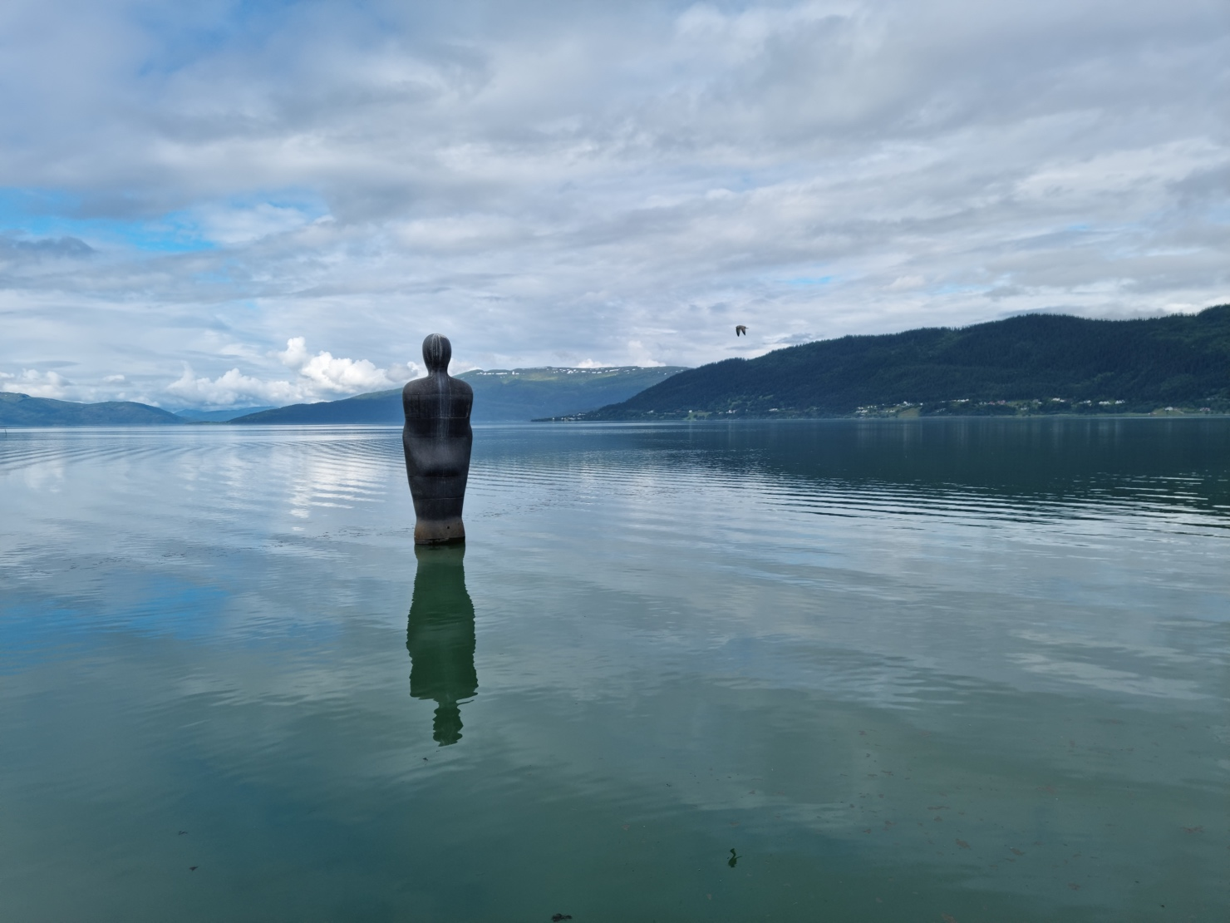Program for Rana Høyre 2023-2027

Rana Høyre



Program for Rana Høyre 2023–2027

Rana Høyre 2023

Vi vil mer for Rana!

Rana kommune skal være en god kommune å bo og leve i. Nye innbyggere skal være velkommen og næringslivet og frivilligheten skal møtes av en kommune som tilrettelegger. Vi vil ha et samfunn som fremmer samarbeid; med valgfrihet, mangfold og toleranse som kjennetegn. Vår kommune skal være inkluderende, dette er avgjørende for at vårt lokalsamfunn skal utvikle seg.

Vi vil ha et mer aldersvennlig samfunn, der eldre skal ha større valgfrihet og verdighet i omsorgen og kunne bo hjemme så lenge de kan og ønsker det. Mange eldre har god helse og vi må legge til rette for at de som ønsker å bidra eller delta på tilbud, kan gjøre det blant annet gjennom godt samarbeid med frivilligheten.

Vi vil satse mer på elevene. En god skole er grunnleggende for at alle barn skal kunne leve gode liv og få frem det beste i seg selv. Det er derfor viktig å stille krav i skolen, både til elevene og til selve tilbudet som blir gitt til elevene. Høyre vil prioritere en kunnskapsskole med høy faglig kvalitet og dyktige og kvalifiserte faglærere.

Vi vil ha et inkluderende Rana der alle skal få delta på minst en fritidsaktivitet, og der lommeboken ikke skal styre hvilke fritidsaktiviteter man skal drive med. Vi skal ha lavterskeltilbud til de som har behov for det og ingen skal oppleve å bli diskriminert og mobbet.

Vi vil ha mer næringsutvikling og en kommune som legger til rette for det.

Vi skal ha en kommune med muligheter for alle!

# Barn og unge i Rana kommune

Det skal være trygt for barn og unge å vokse opp i vår kommune. Da må vi ha gode og trygge oppvekstsvilkår i nærmiljøet. Familien er samfunnets viktigste sosiale fellesskap. Den gir oss nærhet, ansvar, samhold, oppdragelse, identitet og tilhørighet. Offentlige myndigheter kan aldri erstatte familiens betydning for den enkeltes liv, men det offentlige skal støtte opp under familiene, ikke styre dem. Det er viktig å anerkjenne mangfoldet i familielivet.

Rana Høyre ønsker å gi barn og unge muligheten til å realisere sine evner og drømmer.

# Familie og barnehage

De første årene i barnehage er veldig viktig for barna. Vi skal ha et variert og mangfoldig barnehagetilbud. Det er viktig at barnehagene fremmer lek, læring og sosial og språklig mestring. Barnehagene skal ha trygge miljøer med faglig gode pedagoger. Det er også viktig med godt samarbeid mellom barnehagene, skolene og hjemmene.

# Kunnskap i skolen

Vi skal ha en kunnskapsskole som skaper muligheter for alle. Skolen skal ha sterke fagmiljøer med rom til utvikling for lærere. Høyre vil at elevene skal møte kvalifiserte lærere med fordypning i fagene de underviser i, og at det legges til rette for at så mange lærere som mulig tar videre- og etterutdanning. For Rana Høyre er det viktig å ha på plass en skole som tar vare på læringsgleden og som ser den enkeltes elev behov og muligheter. Vi vil at de elever som har rett til tilpasset undervisning faktisk får det de har krav på, og at skolene i Rana har gode læringsmiljøer både inne i klasserommet og ute i skolegården.

Det desentraliserte barneskoletilbudet skal opprettholdes slik at elevene i barneskolen ikke trenger lang reisevei til skolen.

**Rana Høyre vil:**

* sikre et tilfredsstillende miljø for elevene
* sikre at elever som står i fare for å falle ut av skolen får oppfølging
* følge opp elever med høyt fravær, gjennom å bruke teknologi og digital hjemmeundervisning for å redusere frafall i skolen
* styrke rådgivningstjenesten i ungdomsskolen
* intensivere arbeidet mot mobbing og digital mobbing i skolen
* stille krav til at alle skoler med mobbetilfeller skal innføre dokumenterbare tiltak
* at alle elever skal møte kvalifiserte lærere
* videreføre Den teknologiske skolesekken
* at skoler som scorer gjennomgående dårlig på nasjonale prøver må sette inn dokumenterbare tiltak
* styrke kunnskapen om skoleeierrollen i kompetanse- og forskningsmiljøene og stimulere til deling av den beste praksis
* bidra til at Rana blir det beste stedet å studere
* arbeide for å øke etablering av flere studietilbud i Rana

# En inkluderende Rana kommune

Kommunens viktigste oppgave er å ta vare på de som trenger det mest. Alle skal ha muligheten til å bli sett og hørt. Derfor vil Høyre at kommunen skal ha en offensiv og målrettet politikk for de mest utsatte gruppene i samfunnet. Vårt overordnede mål er at alle skal kunne styre sin egen hverdag så mye som overhodet mulig, og være en del av samfunnet. Da er det systemene som må tilpasses folk, ikke omvendt.

# Aktiv i Rana kommune

Limet i et lokalsamfunn er idrett, kultur og frivillig arbeid. Høyre ønsker et inkluderende og mangfoldig idretts- og kulturliv og i vår kommune skal alle ha mulighet til å delta på en fritidsaktivitet. Idrett gir rom for inkludering og integrering for alle og idrett og fysisk aktivitet har stor betydning for folkehelsen.

Rana kommune har gode naturgitte forutsetninger for å tilby et aktivt friluftsliv. Mulighetene på området skal vi ivareta og utvikle videre for alle innbyggerne.

Høyre mener at både det offentlige og private sammen kan styrke tilbudet og rammevilkårene for kulturen, idretten og frivilligheten.

# 

# En frisk og trygg Rana kommune

Høyre vil ha pasientens helsetjeneste hvor pasienten skal komme foran i systemet. Rana kommune får stadig flere eldre, som ønsker å bo hjemme så lenge som mulig. Dette ønsker Rana Høyre å bidra til å muliggjøre, blant annet ved å ta i bruk velferdsteknologi i tilretteleggingen som forbedrer hverdagen for den enkelte innbygger – samt gjøre arbeidsdagen lettere for de ansatte i helsetjenestene. Det skal være god kvalitet i hjemmetjenesten og muligheter for avlastning og rehabilitering skal styrkes. For å sikre dette må det være tettere og bedre samarbeid mellom kommune- og spesialisthelsetjenesten, samt private aktører som kan styrke kvaliteten i helsetilbudet.

I 2040 vil det være over dobbelt så mange over 80 år som i dag. Derfor ønsker Høyre å utrede mulighetene for tidligere forebygging, som også kan inkludere bygging av flere omsorgsboliger, for eksempel i Bjerkvik.

**Rana Høyre vil:**

* legge til rette for samarbeid mellom offentlig og private aktører, som kan øke kvaliteten i helsetilbudet for innbyggerne
* øke bruken av fysisk aktivitet og videreutvikle planer for å styrke folkehelsen
* at det skal utarbeides en handlingsplan for å redusere ensomhet
* sikre lett tilgjengelig (lavterskel) hjelp for de som opplever psykiske helseproblemer, og jobbe for at flere unge skal lære å håndtere livsmestring i skolen (skolehelsetjenesten - helsesykepleiere)
* samarbeide med frivillige organisasjoner som tilbyr hjelp og støtte til mennesker som sliter med psykiske helse
* sikre godt tilrettelagte områder for idrett og friluftsliv
* være støttespiller til frivillige organisasjoner
* styrke samarbeidet mellom friluftsliv og reiseliv for å hindre unødig slitasje og forsøpling
* legge til rette for god merkevarebygging rundt nordnorske og samiske natur- og kulturopplevelser
* at Rana skal være et aldersvennlig samfunn

# Jobbskaping og næringsutvikling i Rana kommune

Vår region skal være attraktiv for nye etableringer, fordi Helgeland er en region med store vekstmuligheter. Høyre vil at kommunen skal være en lyttende og aktiv tilrettelegger for eksisterende og fremtidig næringsliv, slik at vi sikrer god nærings- og landbrukspolitikk. Rana Høyre spiller på lag med jobbskaperne og at de som kan jobbe, får jobbe. Sammen med næringslivet skal vi senke terskelen inn i arbeidslivet slik at flere får en ny sjanse. Da stiller vi også krav – fordi det å stille krav er å bry seg.

Høyre vil bidra til et inkluderende lokalsamfunn. Kommunen har et særlig ansvar for at de som står utenfor arbeidslivet Det skal stilles krav om at innvandrere aktiveres gjennom utdanning eller arbeid for å sikre en vellykket integrering.

Landbruket er viktig for matproduksjon, bosetting og ivaretakelse av kulturlandskapet. Høyre ønsker å skape et levedyktig landbruk gjennom å legge til rette for økt matproduksjon og lønnsomhet. Et aktivt landbruk og skogbruk, med beitebruk, avvirkning og tilrettelegging for turisme kan opprettholde åpne landskap og tradisjonsrike kulturlandskap. En stor andel av det norske artsmangfoldet avhenger av beitebruk, og er unikt for Norge.

Rana skal være en ja-kommune som legger til rette for næringslivet. Høyre ønsker å videreutvikle samarbeidet med det lokale næringslivet slik at vi skaper grønne og bærekraftige arbeidsplasser. Vi vil sørge for at prosjekter med stort potensial for å skape jobber og verdiskaping skal behandles ekstra raskt. Vi vil fjerne saksbehandlingstid og byråkrati som ikke er godt faglig begrunnet, og sørge for at kommunen til enhver tid har tilstrekkelig ferdig regulert næringsareal.

**Rana Høyre vil:**

* jobbe for at Rana skal være en attraktiv kommune for bærekraftige industri- og næringsetableringer.
* jobbe for å bevare og øke våre statlige arbeidsplasser.
* jobbe for å finne løsninger mellom det private og offentlige, som gir innbyggerne det beste tilbudet.
* legge til rette for at det offentlige har økt samarbeid med nye selskap og gründere.
* legge til rette for at hele kommunen har tilgang på tilfredsstillende infrastruktur.
* Forenkle søknadsprosesser, rapporteringer og fjerne unødvendige reguleringer.
* føre en ansvarlig og bærekraftig økonomisk politikk som gir handlingsrom for investeringer. Økonomistyringen skal være nøktern, forutsigbar og holde kontroll på kostnader og gjeld.
* være positiv til at private og ideelle aktører kan utføre oppgaver på vegne av kommunen

# Rana kommune til lands og til vanns

Bedre veier er tryggere veier - både for innbyggere og næringsliv. De er også et viktig bidrag for å bidra til et klimavennlig samfunn. Et effektivt transportnett er viktig for Rana som et av Nord-Norges logistikk-knutepunkt.

Høyre mener at det er kommunens ansvar å legge til rette for at folk får mulighet til å velge smarte og miljøvennlige løsninger. Infrastruktur er et av de viktigste virkemidlene kommunen har for å påvirke egen byutvikling.

For Høyre er det viktig å sørge for at kommunen har trygge veier. Gode kollektivløsninger er en viktig faktor for å få ned bilbruk og en naturlig måte å kutte i utslipp på.

Potensialet for Rana som cruisedestinasjon er større. Høyre mener det er viktig å legge til rette for dette, da det i tillegg vil kunne bidra til ønsket vekst i flere næringer.

# Rana kommune i en blågrønn framtid

Norge skal være et lavutslippssamfunn i 2050, og for å nå dette målet må også vår kommune bidra. Vi ønsker en kommune som tenker grønt og bærekraftig i alle enheter.

En smart og miljøvennlig utvikling av Rana må ta utgangspunkt i mulighetene både til havs og på land. Havet rundt Rana gir muligheter for viktig sjømat og arbeidsplasser knyttet til dette.

For å sikre Rana tilgang til ny energi for fremtiden vil vi jobbe for et forbedret strømnett og utvikling av ny energi der det ligger til rette for det. Kombinert med effektiv energibruk og smart teknologi vil dette gi grunnlag for nye arbeidsplasser og boliger i det grønne skiftet. Alle kraftutbygginger må veies mot natur- og miljøkonsekvenser og ivareta urfolks rettigheter.

**Rana Høyre vil:**

* at næring- og industri må sikres stabil tilgang på nødvendig kraft til videre drift og utvikling
* legge til rette for at utnyttelse av kraftproduksjonen gir mest mulig verdiskapning
* utrede mulighetene for vindkraft på Sjonfjellet
* sikre god dialog om urfolks interesser der utbygging av kraft kommer i konflikt med urfolks interesser.
* Støtte opp om lokal matproduksjon

### 

# Rana – kommunen vår

Høyre ønsker en sterk kommune med klar politisk styring og retning. Kommunen skal ivareta sin rolle som tjenesteyter, samfunnsutvikler, myndighetsutøver og demokratisk arena på en god måte for sine innbyggere. Rana kommune skal ha høyt fokus på kompetanse, medvirkning, miljø og god service. Kommunens ansatte er vår viktigste ressurs i en organisasjon der trivsel, stolthet og skaperglede skal hegnes om. Kommunen vår skal være ledende på bruk av digitale løsninger for å stå best mulig rustet til å møte fremtidens utfordringer. Høyre ønsker å ivareta den samiske kulturen og identiteten på en god måte.

Høyre er positiv til å delta i forskning i kommunesektoren. Det bidrar til innovasjon og nytenking, og Rana kommune har gode forutsetninger for å bidra til dette. For eksempel bidro frikommuneforsøket på 90-tallet til at de ca. 20 kommunene som var med da, lanserte ideer om det som senere ble SFO, ungdomsservicekontorer og kommunal landbruksforvaltning. Sistnevnte hadde tidligere vært statlig.

Rana skal være en god vertskommune for offentlig og privat virksomhet.

Så var det tre brødre borte i en skogbygd; den eldste hette Per, den andre hette Pål og den yngste Espen Askeladd, av det han støtt satt og grov og raket i asken. Men den søndagen da det ble lyst opp om skipet som kongen ville ha, var det som av en hendelse at han var ved kirken han også. Da han kom hjem og fortalte det, ba Per, som var den eldste, mor si om niste; for nå ville han i veien og friste om han kunne bygge skipet og vinne kongsdatteren og halve riket. Da han hadde fått nisteskreppen.

Vårt program tar utgangspunkt i Høyres formålsparagraf:

Høyre legger vekt på kontinuitet mellom fortid og fremtid. Vi har arvet et samfunn preget av tillit, åpenhet og små forskjeller, et samfunn med høy verdiskaping og med velutbygde velferdsordninger. Det er vår plikt å ivareta og videreutvikle dette samfunnet for fremtidige generasjoner. Vi vil forandre for å bevare. Med det mener vi at vi må gjøre nødvendige endringer i dag av hensyn til klima og miljø, økonomisk og sosial bærekraft og fremtidige generasjoners velferd.

Høyres politikk bygger på en kristen og humanistisk kulturarv. Alle mennesker er født forskjellige, men med samme ukrenkelige egenverdi. Høyre mener at mangfold og toleranse er viktige verdier for det norske samfunnet. Mangfoldet bidrar til å utfordre og utvikle oss.

Høyre er et markedsvennlig parti. Markedsøkonomien fordeler økonomisk makt på flere hender og sikrer deltagelse av mange. Økonomiske og politiske maktkonsentrasjoner må unngås gjennom blant annet å sikre velfungerende konkurranse. Makt og ansvar bør plasseres så nær den enkelte, familien og lokalsamfunnet som mulig. Staten bør ikke få for mye makt. Staten har en plikt til å forvalte fellesskapets ressurser så effektivt som mulig.

Samfunnet er mer enn staten. Derfor kreves det grenser for politikk. Høyre ønsker en sterk, men begrenset stat som sikrer innbyggerne grunnleggende trygghet, velferd og like muligheter. Høyre mener at samfunnet bør skapes og utvikles nedenfra. Høyre mener at hver enkelt skal ha størst mulig frihet til og ansvar for å forme sitt eget liv og sin egen fremtid, basert på respekt for andre og for fellesskapet.

Vår politikk bygger på dette verdigrunnlaget:

Tillit til enkeltmennesket, samfunnet styrker enkeltmennesket

Frihet til og ansvar for å forme sitt eget liv

Respekt for andre og for fellesskapet

Samhold og solidaritet mennesker imellom

Omsorg for den som trenger det

Samspill mellom personlig frihet, sosialt ansvar og de private og offentlige fellesskapene

Makt og ansvar plassert så nært den enkelte og familien som mulig

# Våre hjertesaker

* En trygg helsetjeneste som setter enkeltmenneskets behov i sentrum
* På lag med Ranas jobbskapere og næringsliv
* Eleven og læreren i sentrum – Rana som levende studentby
* Grønn industri i verdensklasse!
* En levende kommune å vokse opp i
* Rana skal være inkluderende og fargerik!
* Infrastruktur tilpasset vekst!

# Kandidatpresentasjon

### Nr. 1: Anita Sollie 50)

Kort tekst om kandidaten.

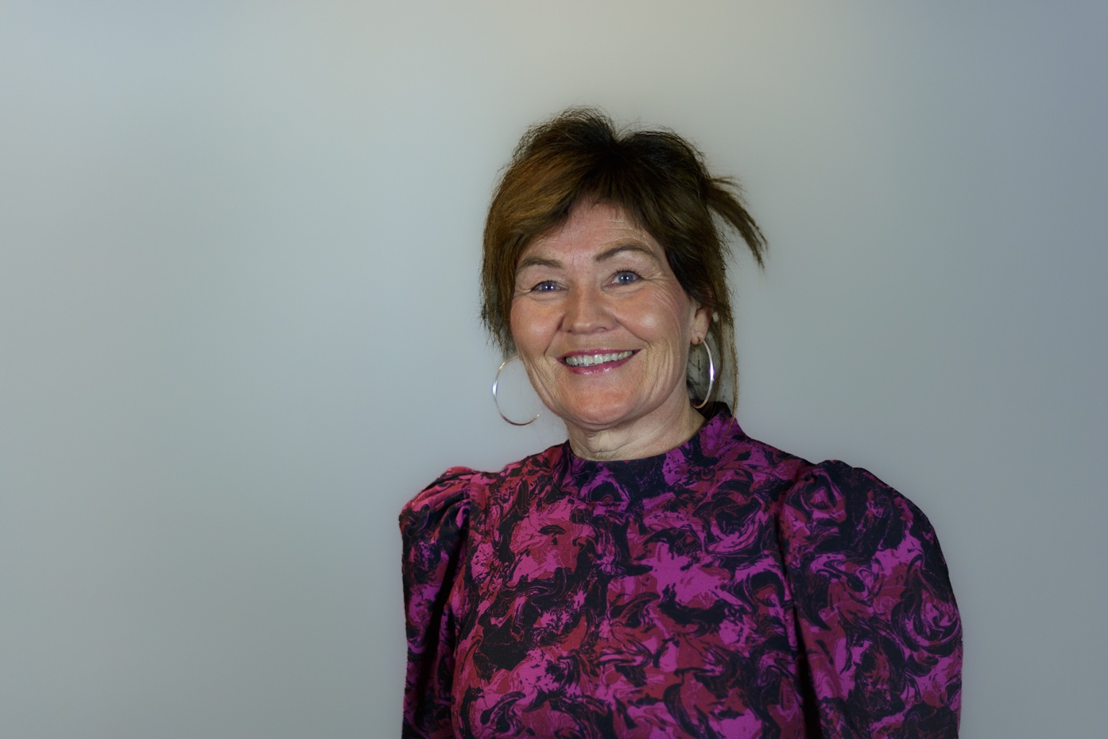

«Politikk handler for meg om å ville og tørre å utfordre. Til det beste for Rana-samfunnet»

# Kandidatliste

1. Anita Lill Sollie, 1965
2. Joachim Hjartøy, 1988
3. Mari Præsteng, 1973
4. Hans Eivind Myrnes, 1981
5. Unni Johanne Andersen, 1971
6. Trond Erland Olsen, 1963
7. Christine Schybaj Antonsen, 1960
8. Tore Schybaj Antonsen, 1962
9. Ida Søfting Berg, 1982
10. Steinar Jørgensen, 1954
11. Veronica Ugedal, 1974
12. Thomas Johan Bohlin, 1997
13. Gaute Ove Larsen, 1963
14. Marius Räzvan Moldovanu, 1986
15. Ken Ronnie Rustand Eilertsen, 1980
16. Susanne Sørmo Larssen, 1984
17. Talih Akcay, 1987
18. Ørjan Torbergsen, 1969
19. Tove Sæterdal Jørgensen 1948
20. Martin Gåsland Lorentsen, 1992
21. Aina Marie Valør, 1970
22. Svenn Tovås, 1947
23. Trond Harry Hansen, 1964
24. John Olav Langfjell, 1967
25. Mette Gåsland Lorentsen, 1965
26. Liv-Åse Brosveet Lorentzen, 1978
27. Marte Præsteng, 1973